序号 | 姓名 | 授课时间 | 授课题目 | 组织单位 | 授课范围
1 | 王玉峰 | 2021.5.28 | 《人体感知信息——眼和视觉》 | 新北区教师发展中心 | 新北区
2 | 王玉峰 | 2022.5.18 | 《物质与能量观专题复习》 | 新北区教师发展中心 | 新北区
3 | 王玉峰 | 2023.3.24 | 《血管》 | 新北区教师发展中心 | 新北区
一、通知网页截图
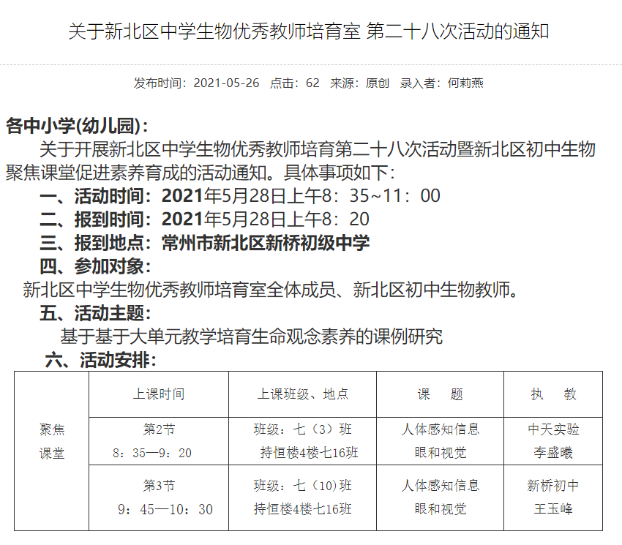
二、通知网址：http://www.zt.xbedu.net/html/article4985086.html
三、公开课教案
眼和视觉 |  | 时间：
教学目标  1．概述眼的基本结构和视觉形成的过程  2、形成良好的用眼习惯。 |  | 重点  眼的基本结构和视觉的形成  难点：  视觉形成的过程
课前准备：
1、课件 2、眼球结构模型
教法设计：直观教学法，讨论法
板块 | 展开教学的问题串设计 | 学生活动串设计 | 目标达成反馈串设计
一、眼球的结构 | 【导入】展示同学在雨中玩耍的照片，提问：同学们你们是怎样感知到下雨了呢？我们身体的哪些感觉器官感知到能够感知到下雨呢？。  【活动】用小镜子观察眼睛  人眼的外部形态：（上眼睑、下眼睑，眼睑上有睫毛，里面包裹着的结构是眼球），其中人体获得信息主要依靠的是眼球，它是眼睛的主要部分，其他的都是附属结构。另外人体还有泪腺和泪管等附属结构。  【活动】观察眼球结构模型  1、以小组为单位，将眼球的结构模型拆开，对照着图12-15识别一下眼球的各部分结构。  2、30秒的时间快速的将眼球结构模型组装好。  3、提问：眼球各部分结构具有什么特点和功能呢？  外膜：外膜包括角膜和巩膜。眼球的前1/6是角膜。角膜具有什么特点？角膜和后面的房水它构成了一个整体有聚光作用。角膜位于眼球最前面，直接与外界接触，易受到微生物，和外界的各种机械刺激。角膜内含有丰富的感觉神经末梢，当沙子进入眼球时首先接触的是眼球正前方的角膜。角膜是最先感知沙子的。与角膜相连的是巩膜，它是白色的，我们通常所说的白眼珠或者眼白实际上是巩膜，它是一层坚固的膜可以保护眼球内部的结构。  中膜：中膜由虹膜、睫状体、脉络膜构成。前端游离的这一部分是虹膜，虹膜是有颜色的。中间围城一个洞，这个洞我们就叫它瞳孔。平时我们说的黑眼球指的是虹膜。东方人虹膜含的色素多颜色较深，东方人一般是黑眼珠。西方人虹膜含的色素少，一般是蓝眼珠。  眼球的什么结构可以调节通光量的多少呢？脉络膜在内膜：内膜主要由视网膜组成。视网膜具有什么特点？内容物：主要有房水、晶状体和玻璃体等。房水在角膜的后方。  晶状体的形状很特别中间厚，两边薄，呈两面凸的形状，是凸透镜。凸透镜可以折射光线。 | 观看  思考  活动  小组活动  同桌间活动  思考  观看图片  思考  思考 | 学生代表回答  学生代表回答  识别出后可以小组成员之间相互说一说眼球各部分的结构。  小组代表回答  学生代表回答：它是透明的，光线可以透过它  独自思考  学生代表回答：虹膜和瞳孔实际上施调节亮度的两个结构；光线强时瞳孔缩小，光线弱时瞳孔放大
二、视觉形成的过程 | 【活动】演示视觉形成的过程  在演示实验中凸透镜相当于眼球的什么结构？后面的白板相当于视网膜。我们看近处的物体时睫状体中的肌肉收缩，晶状体的凸度变大，晶状体变厚。折光能力更强，光线经过晶状体的折射，在视网膜上形成清晰的物像。在视网膜上形成的物像是怎么的？看远处物体，睫状肌舒张，晶状体凸度变小。光线经过晶状体的折射，在视网膜上形成清晰的物像。正是因为正常情况下晶状体的凸度大小可以调节，不断变化，所以我们能够看清远近不同的物体。为什么视网膜上的物像是倒立的，而我们看到的像为什么是正立的。 | 观察，思考  师生归纳总结：视网膜上的像经过了大脑的处理，大脑皮层会对信息进行处理，经过了处理后，之前在视网膜上形成的倒像，在形成视觉是正立的 | 学生代表回答：晶状体；  倒立的物像；
三、近视眼的成因和预防 | 【视频】近视形成的原因  在我国有很多人近视，据调查发现我国的近视率和近视人口总量，在全世界位居第一。如何保护心灵的窗户眼睛呢？  提醒学生：做眼保健操的正确方法 | 观看  自主阅读课本  跟随音乐做眼保健操 | 代表回答：预防近视三要，四不要

四、公开课评价表
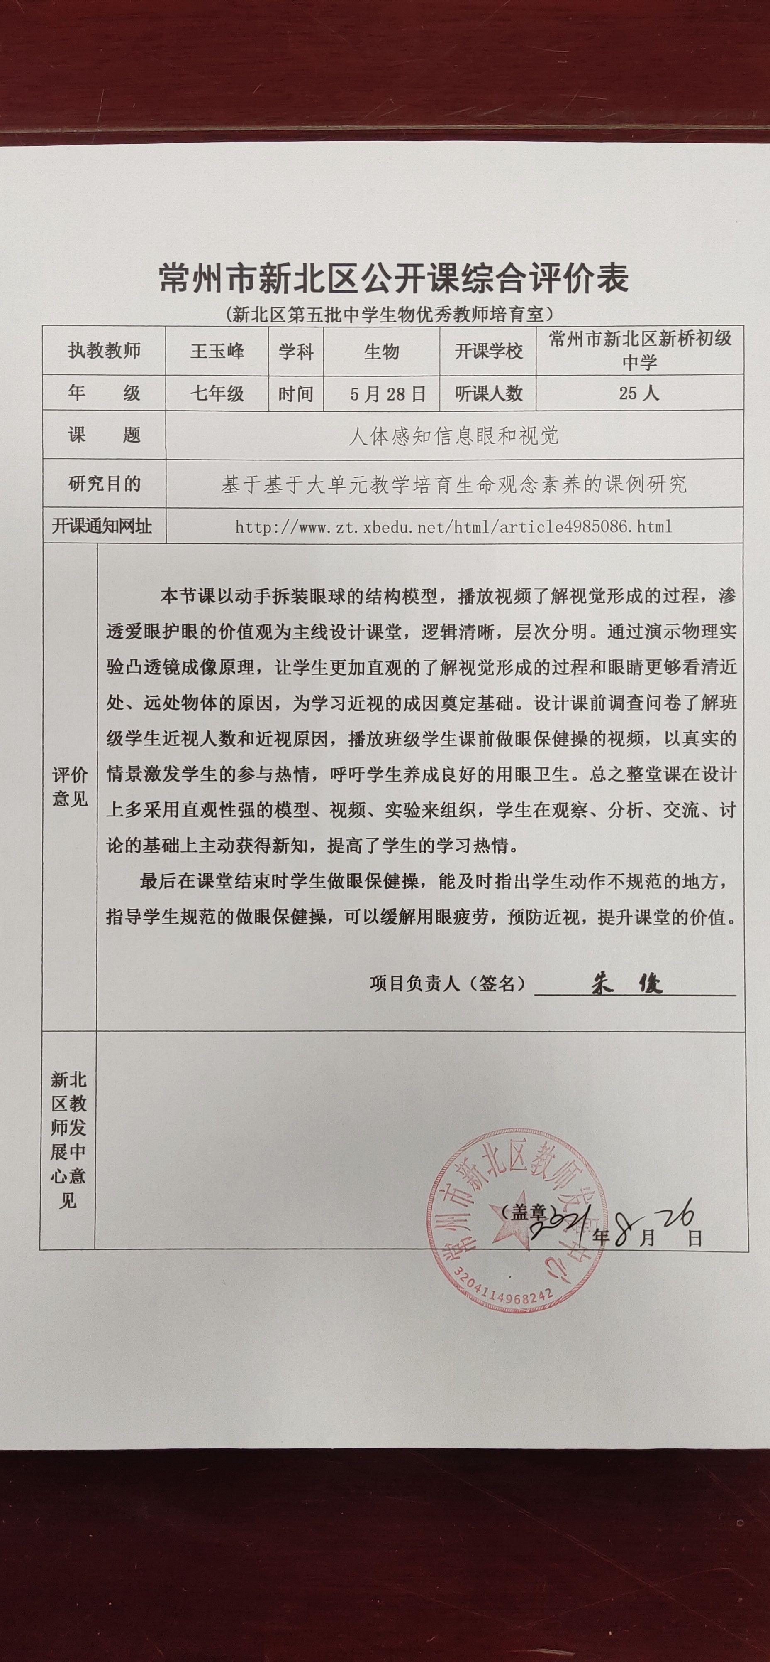

一、通知网页截图
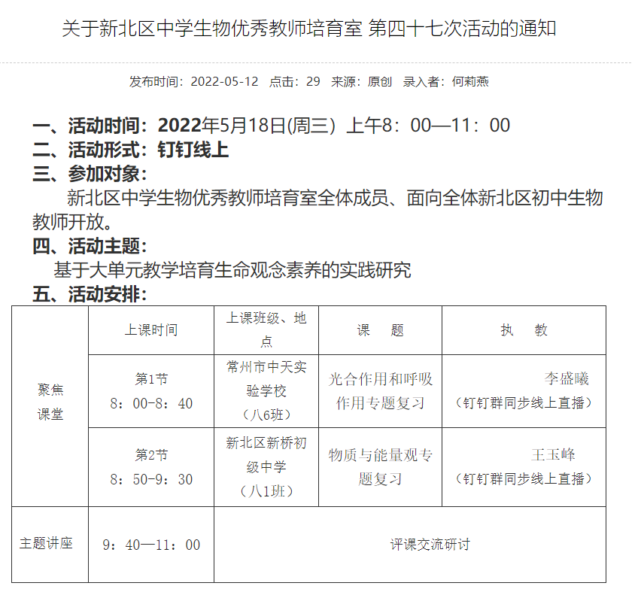
二、通知网址：http://www.zt.xbedu.net/html/article5376649.html
三、公开课教案
物质与能量观专题复习 |  | 时间：
教学目标  1．概述葡萄糖在人体的旅行。  2、理解人体消化系统、循环系统、呼吸系统、泌尿系统在物质与能量方面的内在联系。 |  | 重点：  各个系统间的物质与能量观  难点：  各个系统间的内在关联
课前准备：
课件
教法设计：讨论法
板块 | 展开教学的问题串设计 | 学生活动串设计 | 目标达成反馈串设计
一、复习光合作用引出物质与能量观  二、人体的物质与能量观 | 1、光合作用是大自然最惊人的成就，通过光合作用是把太阳能转化为储存在有机物中的化学能。而植物与太阳之间的联系，让它成为所有生命的基石。当源源不断的太阳能，被植物以有机物为载体，以化学能为形式固定的那一刻起，生命的物质与能量之舟就正式起航了。之前我们在学习光合和呼吸作用时从细胞层面了解了物质与能量的转化，通过光合作用所获取的光和热不仅养育了植物，还养育了地球上的其他生物。接下来我们聚焦冬奥继续开启个体层次的物质和能量之旅。  1、本届冬奥会在北京举行，在运动场上运动员运动需要大量的能量，人体所需要的的营养物质来自食物，三大供能物质是什么？  2.北京冬奥村为代表团精心准备的众多餐饮中，最受欢迎的美食之一有北京烤鸭。我们的朋友，自由式滑雪运动员谷爱凌特十分喜爱北京烤鸭。北京烤鸭是中国十大名菜之一，营养丰富，高蛋白、高钾含量，但脂肪含量更高。每100克含蛋白质19.2克、脂肪41克。包烤鸭的那层皮叫春饼，主要成分是淀粉。淀粉、蛋白质、脂肪是怎样被消化的？  知识链接一：营养物质消化的过程  淀粉：在 中，被 初步消化，后进入 内，被 等消化液彻底消化。最终的消化产物是： 。  蛋白质：在 中，被 初步消化，后进入 内，被 等消化液彻底消化。最终的消化产物是： 。  脂肪：在 中，先被 乳化，后被 等消化液消化。最终的消化产物是： 。  过渡：生命活动需要消耗能量，运动员在赛场比赛时更是如此。  4.2月8日谷爱凌，10点在北京冬奥会自由式滑雪女子大跳台决赛中，谷爱凌最后一跳竟跳出令人难以置信的1620度，超高难度动作成功夺冠。谷爱凌运动时腿部肌肉需要消耗能量，能量来自于细胞内有机物的氧化分解。呼吸作用的实质就是分解有机物，释放能量，为生命活动提供动力。营养物质比如春饼中的淀粉，消化形成葡萄糖，通过消化系统被吸收进入血液。血液流经组织细胞时，组织细胞和血液完成了物质交换。通过此过程的分析，我们发现在组织源源不断的获得氧气和养料，排出代谢废物。  5. 营养物质通过消化系统被吸收进入血液后，怎样运输到全身的组织细胞呢？  6.回顾血液循环的过程：体循环从左心室开始，依次流经主动脉，各级动脉，到达组织细胞处的毛细血管，完成血液与组织细胞间的气体交换和物质交换。再由各级静脉汇集于上下腔静脉，流回心脏右心房。肺循环换：血液进入心脏由右心室开始，流经肺动脉到达肺泡外毛细血管，完成血液与肺泡间的气体交换，再由肺静脉流回心脏左心房。在血液的循环过程中体循环和肺循环是同时进行的。  7.谷爱凌小肠吸收的营养物质进入血液，随血液循环进入组织细胞进行呼吸作用。至少要经过心脏________次。  9.而血液不断运输的氧气最终来自于外界环境。代谢废物和二氧化碳最终排出体外。复杂的过程是怎样实现的呢？  10．知识链接：代谢废物的排出  血液经过肾单位时，通过_____________作用，除____________和____________外，血浆中的一部分水、无机盐、葡萄糖和尿素等物质，都可以经过肾小球滤过到肾小囊内形成原尿。通过_____________作用，原尿中的所有____________、大部分水和部分无机盐，重新进入血液。小部分水、无机盐和尿素随尿液排出。  11. 总复习题  本届冬奥会上，我国运动员发挥出色，不仅在我们的传统优势项目短道速滑上夺得两金，而且在花样滑冰，自由式滑雪，单板滑雪等多个项目上实现了突破，获得了金牌。这些运动都需要消耗大量能量，能量来自于细胞内有机物的氧化分解。这个过程是怎样的呢？ | 聆听  思考  思考  思考  看课本  同桌间相互交流  聆听，思考  思考  思考  同桌间相互交流  思考  独自思考  先独立完成  小组讨论 | 教师总结  学生集体回答  学生代表回答  师生共同总结  人体内的物质运输主要通过循环系统来完成。  学生代表回答  肺与外界的气体交换，肺泡与血液间的气体交换。气体在血液间的运输，血液与组织细胞间的气体交换。  小组代表回答  小组代表回答  教师点拨总结
三、生态系统层次的物质与能量观 | 光合合作用和细胞呼吸，是生态系统中物质循环和能量流的的生理基础。绿色植物通过光合作用和呼吸作用促进了生物圈的物质平衡，如碳氧平衡。是随着人类的活动导致的二氧化碳排放量的增加,生物圈已经受到碳氧平衡失调的威胁。所以我们要倡导低碳生活。在冬奥会上处处彰显环保低碳理念。2022年北京冬奥会主火炬搭乘一朵雪花，升起在鸟巢中央。本届冬奥会主火炬，为最后一棒火炬手手中的火炬，是奥运会最小的主火炬 ，也是冬奥历史上首支氢燃料火炬，体现了环保低碳理念。在生态系统中物质循环总是伴随着能量流动。 | 思考 | 自主复习生态系统中的物质循环和能量流动

- 公开课评价表
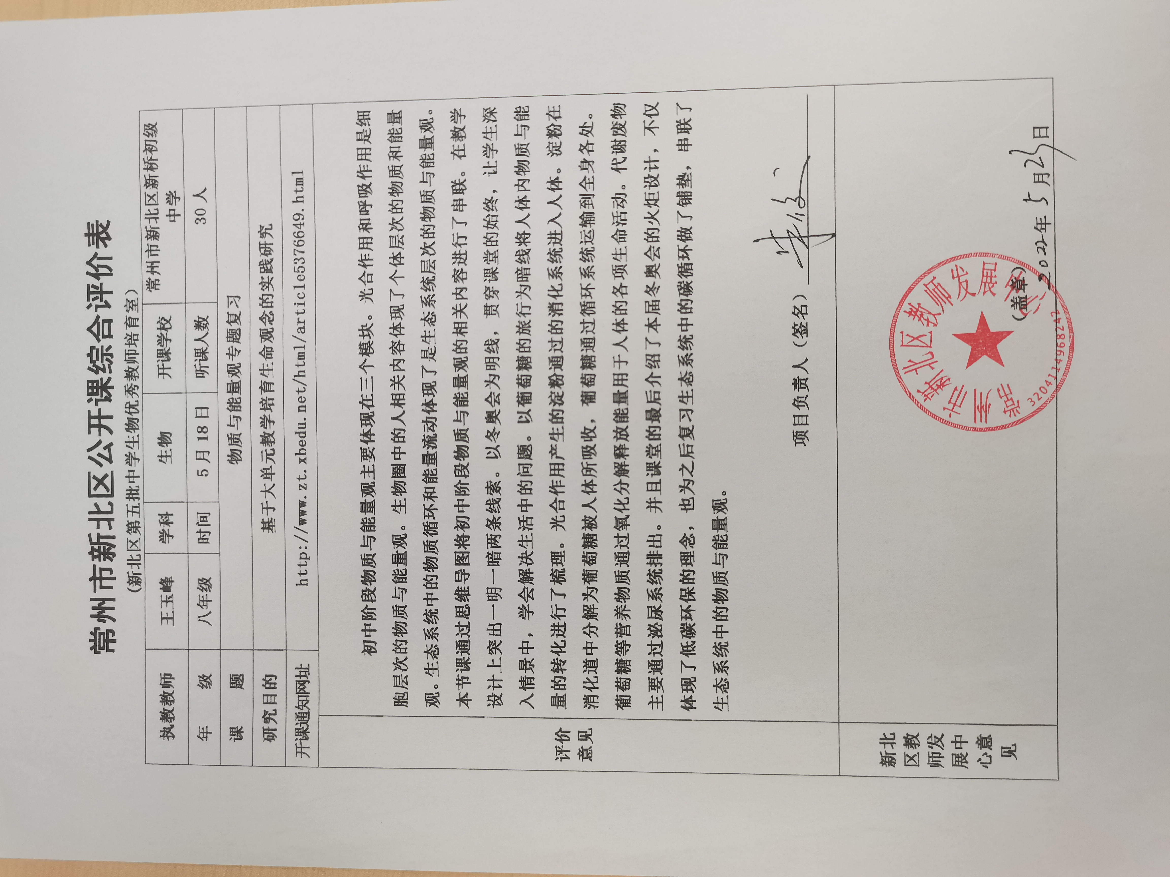
一、通知网页截图
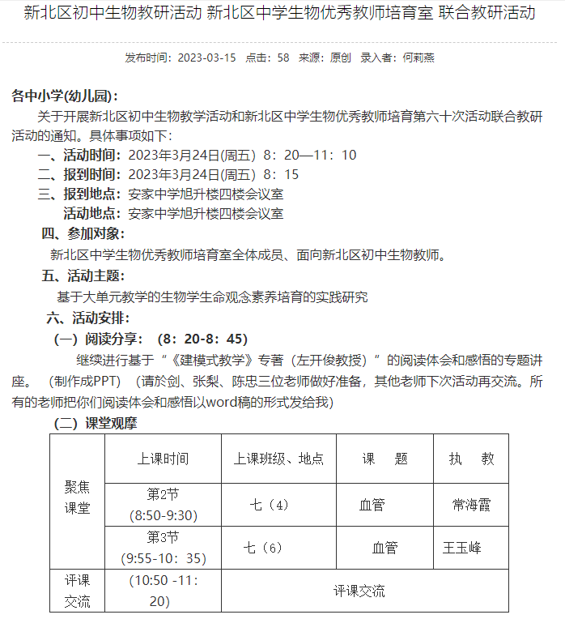
二、通知网址：http://www.zt.xbedu.net/html/article5728544.html
三、公开课教案
血管 |  | 时间：
教学目标  1．通过观察比较区别动脉、静脉和毛细血管。  2、通过模型构建理解血管是血液循环系统的重要组成部分。  3、提高关注心血管疾病关爱生命的意识。 |  | 重点：  区别动脉、静脉和毛细血管  难点：  理解血管是血液循环系统的重要组成部分
课前准备：
课件、构建血管模型需要的材料
教法设计：讨论法
板块 | 展开教学的问题串设计 | 学生活动串设计 | 目标达成反馈串设计
一、课前导入  二、血管的类型 | 现在越来越多的人关注健康的生活，你知道危险健康的头号杀手是什么疾病吗？心血管疾病的发病率与致死率仍高居榜首。我身边的一些人深受其害。年近花甲的孙老师坚守讲台30余年，她最近发现自己的腿好像出了问题。检查后，医生说这是动脉粥样硬化和静脉曲张的症状。静脉和动脉是血管的类型，要想了解心血管疾病，必须清楚血管的类型和功能。  一、观察小鱼尾鳍的血流现象  根据生活经验我们知道血管里面有血液，但是血液在血管中的流动方向有什么区别？用肉眼看不到血液流动的情况，用显微镜观察。能将手背直接放在显微镜下观察吗？材料是薄而透明的。接下来我们就直观的观察小鱼尾鳍的血液流动，弄清血流的方向和血管的类型。观察过程中，应时常用滴管往棉絮上滴水以保持湿润，尽量使小鱼少受伤害。实验结束后，将小鱼放回鱼缸。  - 血液在小鱼尾鳍内血流方向一样吗 ？（和心脏的位置有什么关系，是从心脏流出的，还是流回心脏的？）  2.小鱼尾鳍内血管管径一样吗？  3.最细的血管中，红细胞是怎样移动的？（引导：红细胞是一个挨一个逐个通过，还是很多红细胞并排通过？）  二、血管类型  血液从心脏输送到身体各部分的血管，由主干到分支的血管是？静脉的特点是？毛细血管的特点是？  - 动脉和静脉的比较  1.管壁、管腔和血流速度  展示真实的动脉和静脉的图片。结合动脉和静脉的结构特点，请你分析两种血管血流速度的快慢？（引导：动脉是从心脏发出最终到达身体各处组织的血管，动脉内流动的血是从心脏崩出来的，可通过动脉输送至身体各处。相对于静脉而言，动脉具有管腔细、有弹性、压力高的特点，所以血流速度较快。）  - 静脉瓣  根据管壁管腔特点和血流速度，抽血抽的是静脉血还是动脉血？护士抽血时，常用橡胶管扎紧上臂，此时，扎结处的静脉就会积血膨大、突起，这种积血膨胀现象主要原因是什么？在静脉血管内，血液是从身体各处流回心脏，因此用乳胶管扎紧上臂后，在结扎处的静脉会因血液滞留而膨大。血液为什么不倒流？因静脉内具有防止血液倒流的静脉瓣，静脉瓣向心脏方向单向开放，血液在静脉中滞留，导致静脉膨胀。随着年龄增长静脉瓣膜老化，失去功能，血流变慢，血液在静脉中滞留，导致静脉膨胀。动脉没有瓣膜是因为动脉血管本身具有收缩性，不需要瓣膜存在。  3.分布  刚刚提到抽血抽的是静脉。在手臂表面。身体中的血管是怎样分布的？中医可以通过把脉诊断疾病。把脉时摸的是分布较浅的桡动脉。桡动脉在哪里？桡动脉位于手掌大拇指侧。可以摸到脉搏，就是动脉的搏动。  4.毛细血管  连通最小动脉和最小静脉的毛细血管有功能呢？（毛细血管是血液和组织细胞间进行物质交换的场所）  毛细血管的结构特点是什么？  五、模型构建  血管是血液循环的重要组成部分，各具特点的血管共同构成了人体内血液循环流通的管道。接下来我们通过模型构建的方式了解一下血管在血液循环中的位置。  （一）准备工作：  小组（6人）小组长做好人员分工  2人：找出不同橡胶软管分别代表的血管，分类放好  1人：在便签纸上书写三种血管的名称和箭头  3人：三通管有三个型号，找出三个型号，分类放好。明确哪个三通管和动脉相连，哪个和静脉相连，哪些是和毛细血管相连。  （二）模型建构  小组长主导，成员配合  1.单向阀连入静脉  2.用三通管过将血管连接。  3.将血管和心脏相连。  （三）模拟血流方向  用洗耳球吸取红墨水，从动脉注入血液观察血液的流动。从静脉注水血液不能从动脉流出。血液流动的方向只能从动脉-毛细血管-静脉。而不能反向。  （四）根据血管三维模型画出血管的二维概念图  要求：标出心脏、三种血管的名称和血流方向  六、分析病因，说出血管健康小贴士  根据资料说出血管健康小贴士，根据心血管疾病的表现症状，如果你发现什么人有类似症状，请提醒他关注心血管健康。 | 聆听  思考  观察  学生上台标注血流方向  观察，思考  思考  思考  观察，思考  思考  思考  体验  参照课本51页第一段和56页课外阅读  思考 | 教师总结：我国心血管的发病率与致死率仍高居榜首。  得出动脉和静脉的概念  得出毛细血管的概念  学生代表回答  学生集体回答  填写管壁和管腔特点。  学生代表回答  学生代表回答  小组长主导，小组成员配合  小组代表回答

